Kraków, 11.05.2018 r.
Informacja prasowa

Europejskie tournée Presleya. Muzyka króla zabrzmi w Krakowie
„Love me tender”, „Jailhouse rock”, „Always on my Mind” – te utwory kojarzy niemal każdy. Porywające publiczność piosenki autorstwa nieśmiertelnego króla rock’n’rolla już niedługo wybrzmią w TAURON Arenie Kraków. Przy akompaniamencie Czeskiej Narodowej Orkiestry Symfonicznej i w towarzystwie samej Priscilli Presley 7 czerwca odbędzie się wyjątkowy koncert na żywo. Elvis Presley™Live in Concert powraca do Europy!
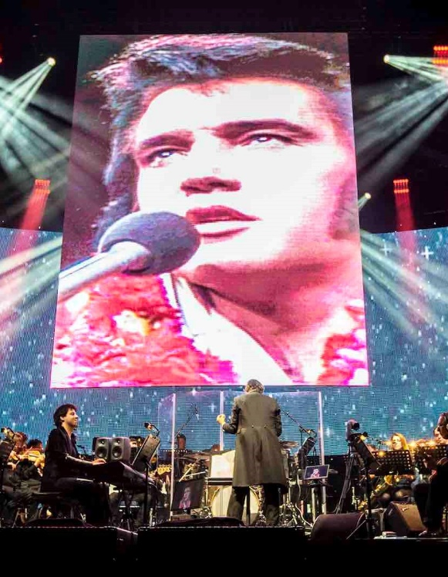
Na to muzyczne show czekają wszyscy – zarówno zagorzali fani niekwestionowanej ikony popkultury, jak i sympatycy ponadczasowych, wiecznie żywych hitów. Ten projekt to jedyne w swoim rodzaju wydarzenie ze względu na wyjątkowe aranżacje
i oczywiście sylwetkę Elvisa Presleya prezentowaną podczas koncertu na wielkim ekranie. Już niedługo muzyka króla zyska nowy wymiar, który przypomni wszystkim, za co go tak kochamy. Dla osób, które nie miały szansy zobaczenia go na żywo, będzie to niepowtarzalna okazja, by przypomnieć sobie tę wspaniałą twórczość. Z kolei ci, którzy mieli już kiedyś okazję spotkać króla rock’n’rolla, po prostu muszą 7 czerwca być w Krakowie – mówi Stanisław Sawicki, wiceprezes Krakowskiego Fan Clubu Elvisa Presley'a „Always on my mind”.
Koncerty odbywające się w ramach Elvis Presley™Live in Concert to widowiska gromadzące miliony fanów. Krakowskie wydarzenie będzie obejmowało najpopularniejsze utwory Presleya, a muzyczne aranżacje wykona na żywo pełna orkiestra symfoniczna. Uczestnicy koncertu będą mogli wsłuchać się w ponadczasowe hity, nie zabraknie również delikatnych ballad, z których artysta również był znany. Archiwalne nagrania oryginalnych występów zaproponowane tym razem w zupełnie nowej odsłonie będą częścią wielu muzycznych niespodzianek. Niewątpliwą gratką podczas wydarzenia będzie obecność Priscilli Presley – byłej żony Elvisa. Priscilla od początku uczestniczyła w tworzeniu koncertowych wersji albumów i przyczyniła się do tego, że Elvis wciąż jest obecny na muzycznym rynku. Jako aktorka, znana jest m.in. z ról w „Dallas” i „The Naked Gun”.
Orkiestrowe albumy „If I Can Dream” i „Wonder Of You”, a także majowa i listopadowa trasa Elvis Live™in Concert z 2017 roku spotkały się z ogromnym entuzjazmem. Występy w ramach organizowanej trasy spowodowały, że niejedna sala koncertowa wypełniła się po brzegi. Przyszedł czas, aby Elvis Presley ponownie porwał tłumy – tym razem w Krakowie.

Elvis Presley™Live in Concert | Kraków 2018
7 czerwca 2018r., TAURON Arena Kraków, ul. Stanisława Lema 7
Bilety dostępne są za pośrednictwem strony: www.eventim.pl
Organizator: JVS Group, www.facebook.com/jvsgrouppl/
Zapowiedź wydarzenia: https://youtu.be/A8Sov7xMcCo

